UNIVERSIDAD NACIONAL DE JULIACA
FACULTAD DE CIENCIAS DE LA INGENIERÍA
ESCUELA PROFESIONAL DE INGENIERÍA DE SOFTWARE Y SISTEMAS
“Año de la recuperación y consolidación de la economía peruana”
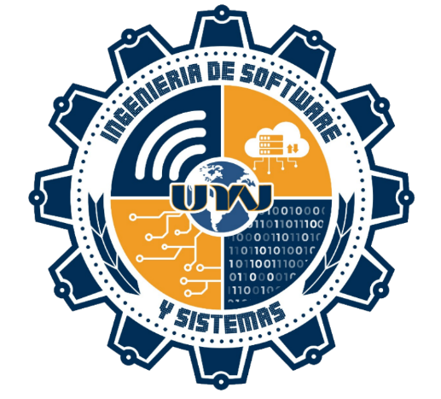
CURSO:
{{CURSO}}
TÍTULO DEL INFORME:
{{TITULO}}
PRESENTADO POR:
{{AUTOR}}
DOCENTE DEL CURSO:
{{PROFESOR}}
JULIACA – PERÚ

